**VS2008与618系列TPC连调说明书**

**版本：1.0.0.2**

**2014-12-9**

# 修订历史

|  |  |  |  |  |
| --- | --- | --- | --- | --- |
| 版本 | 日期 | 作 者 | 审 核 | 说 明 |
| 1.0.0.0 | 2012/10/25 |  |  |  |
| 1.0.0.1 | 2012/10/30 | 高鑫 |  |  |
| 1.0.0.2 | 2014/12/9 |  |  |  |
|  |  |  |  |  |
|  |  |  |  |  |
|  |  |  |  |  |
|  |  |  |  |  |

目录

修订历史 2

1摘要 4

2环境配置 4

2.1上位机PC 4

2.2下位机TPC 4

3 SDK安装步骤 4

3.1 VS2008环境 4

3.1.1运行安装包 4

3.1.2接受协议 5

3.1.3用户信息 6

3.1.4选择安装组件 7

3.1.5安装路径 8

3.1.6安装 9

3.1.7安装成功 11

3.1.8查看SDK 11

4调试步骤 12

4.1通讯连接 12

4.2运行ConmanClient2 12

4.3运行CMAccept 13

4.4选择设备 13

4.5配置IP地址 14

4.6开发环境配置 14

4.7连接设备 14

4.8连接成功 15

4.9配置项目属性： 15

5 NET框架 16

6常见问题 16

# 1**摘要**

本文介绍 VS2008如何通过TCP/IP同618系列TPC连调。

# 2环境配置

## 2.1上位机PC

**开发环境：** Microsoft Visual Studio 2008 Professional Edition

Microsoft Visual Studio 2008 Professional Service Pack 1

VisualStudioDeviceWindowsEmbeddedCompact7.msi

VS90SP1-KB2483802-x86

**SDK 包：**McgsTpc_618_SDK.msi (双击安装，路径默认即可)

## 2.2下位机TPC

网络调试包：在【Program Files\Common Files\Microsoft Shared\CoreCon\1.0\Target\wce400\armv4i】目录中查找armv4i (将armv4i文件夹拷贝到TPC的\Harddisk根目录下)。

# 3 SDK安装步骤

## 3.1 VS2008环境

### 3.1.1运行安装包

双击McgsTpc_618_SDK.msi文件，运行SDK安装包,如下图，选择“Next”。

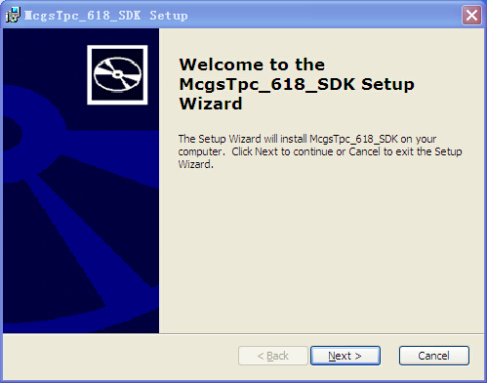

图3.1.1安装向导：Welcome界面

### 3.1.2接受协议

在License Agreement界面，选择”Accept”，选择“Next”,如下图:

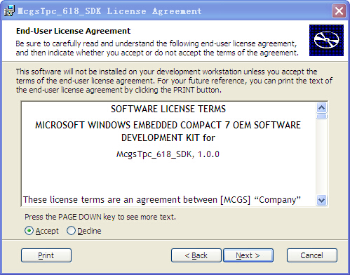

图3.1.2安装向导：接受协议

### 3.1.3用户信息

在用户信息界面，选择“Next”,如下图:

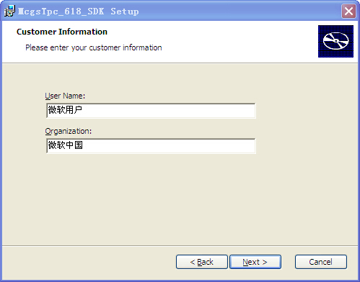

图3.1.3安装向导：用户信息

### 3.1.4选择安装组件

1. 在安装类型界面（图3.1.4），选择”Complete”.

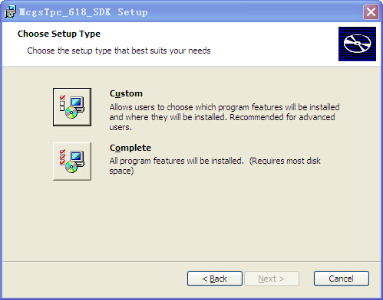

图3.1.4安装向导：选择安装类型

### 3.1.5安装路径

在安装路径界面，可以选择安装路径,选择“Next”，如下图:

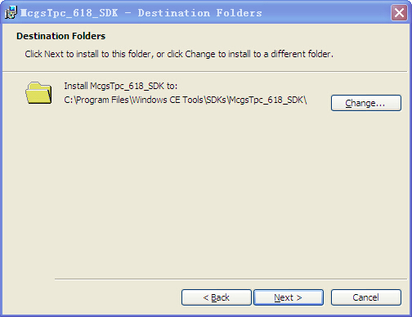

图3.1.5安装向导：选择安装路径

### 3.1.6安装

在安装界面，选择“Install”，启动安装(如图3.1.6).安装过程中显示图3.1.7。

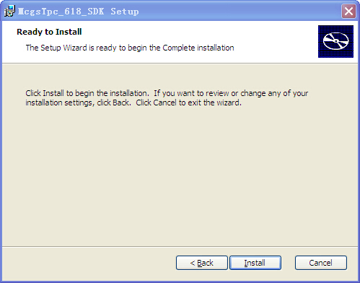

图3.1.6安装向导：安装

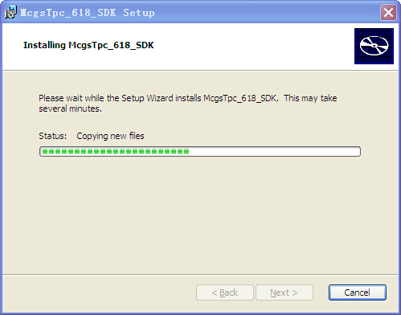

图3.1.7安装向导：安装中

### 3.1.7安装成功

安装成功后，显示下图:

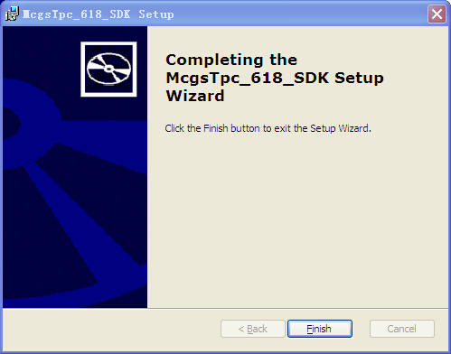

图3.1.8安装向导：安装成功

### 3.1.8查看SDK

上位机的SDK包安装成功后， 选择VS2008的工具->选项->设备工具->设备，可以查看McgsTpc_618_SDK的设备。

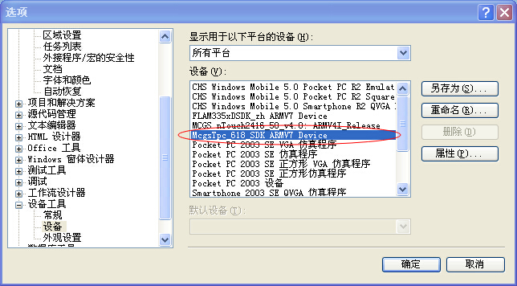

图3.1.9查看SDK

# 4调试步骤

## 4.1通讯连接

网线连接PC和TPC，请确保Ping操作成功。

## 4.2运行ConmanClient2

TPC上首先运行\Harddisk\armv4i\ConmanClient2.exe(不会有任何提示)。

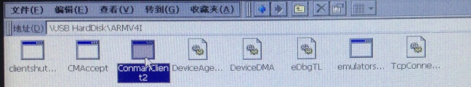

图4.2.1 ConmanClient2.exe

## 4.3运行CMAccept

运行CMAccept.exe，第一次建立连接可能需要等待三分钟，以后从同一个VS2008实例连接都不用再等。

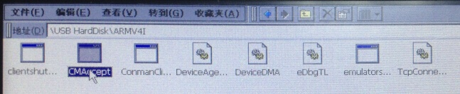

图4.3.1CMAccept.exe

## 4.4选择设备

上位机的SDK包安装成功后， 选择VS2008的工具->选项->设备工具->设备，选择FLAM335xDSDK_zh的设备。



图4.4.1选择McgsTpc_618_SDK

## 4.5配置IP地址

点击“属性”，在弹出的对话框中设置TCP连接传输的配置。

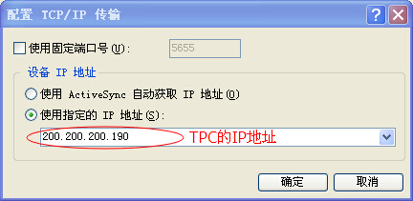

图4.5.1设置TCP连接传输的配置

## 4.6开发环境配置

此时，VS2008的配置如下图所示，

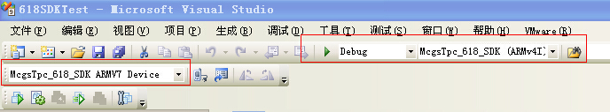

图4.6.1 VS2008的配置

## 4.7连接设备

选择工具->连接到设备，在弹出的对话框中点击连接，

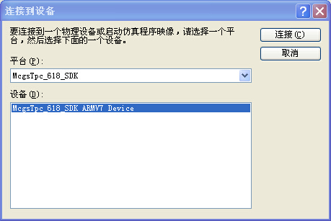

图4.7.1工具->连接到设备

## 4.8连接成功

连接成功后，显示如下图, VS2008开发的程序可在TPC上进行调试。

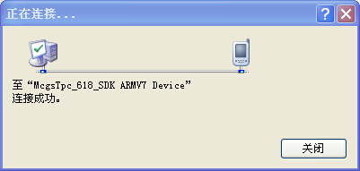

图4.8.1连接成功

# NET框架

调试.NET框架的开发程序，TPC需要安装.NET补丁：

1. 将McgsTpc_NET35_SETUP.cab复制到TPC上的\Harddisk路径下。
2. 在TPC上，双击McgsTpc_NET35_SETUP.cab安装，路径固定在\Harddisk根目录下。

# 6常见问题

1. TPC/IP同时开启有线和无线时，如果连接失败，请禁用无线后再尝试连接。
2. 调试过程中如果网络中断，需要重新依次运行下位机ConmanClient2和CMAccept程序。
3. 调试时提示内存不足时，请在TPC的控制面板->系统->内存属性页右移滑块，增加存储内存的可用空间。
4. VS2005和VS2008的程序工程无法兼容，需做转换，同时调试环境需做手工调整，较为复杂，建议重新在当前环境下建立新工程。